Diagramas de interacción — CU07: Gestionar evaluación
Se presentan los diagramas del caso de uso CU07 (Gestionar evaluación), correspondientes a la acción del profesor de registrar o actualizar la calificación y observaciones de un estudiante en una asignatura. Los cuatro diagramas describen la misma interacción desde distintas vistas: los actores que participan (casos de uso), el orden temporal de los mensajes (secuencia), los objetos de análisis y sus responsabilidades (robustez) y los mismos mensajes organizados como un grafo de colaboración (comunicación).

Diagrama de casos de uso
El profesor es el único actor que registra y actualiza evaluaciones (ambos casos de uso usan, en la implementación, la misma operación de guardado: si la evaluación ya existe para ese estudiante y esa asignatura, se actualiza en vez de crearse una nueva). La consulta de evaluaciones, en cambio, es compartida por los tres actores del sistema que interactúan con esta entidad, cada uno sobre un subconjunto distinto de datos: el profesor ve solo las evaluaciones de sus asignaturas, la vicedecana ve todas (a través de Reportes y Pendientes) y el estudiante ve únicamente las suyas.
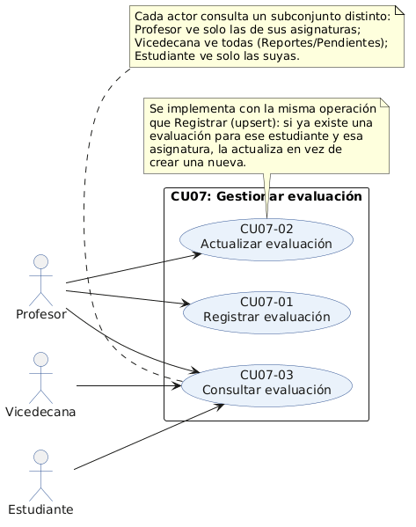
Figura 1. Diagrama de casos de uso de CU07

Diagrama de secuencia
Muestra el orden temporal de los mensajes entre el profesor, la interfaz, la capa de control del backend y la entidad Evaluación. Se distinguen explícitamente la interfaz (cliente, React) y el backend (API REST en NestJS), ya que la validación de los datos —existencia del estudiante y la asignatura, permiso del profesor sobre la asignatura, coincidencia de la carrera del estudiante con la asignatura y rango válido de la calificación— ocurre del lado del servidor, no en el navegador. El fragmento alt separa el flujo exitoso del flujo con error.
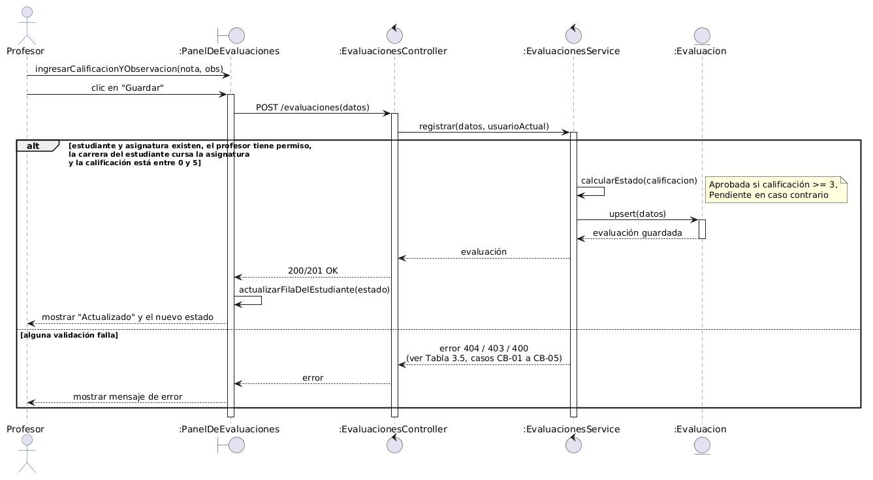
Figura 2. Diagrama de secuencia de CU07 (registrar/actualizar evaluación)

Diagrama de robustez
Identifica los objetos de análisis (frontera, control y entidad) involucrados en el caso de uso y las relaciones permitidas entre ellos: el actor solo se comunica con el objeto de frontera; la frontera solo se comunica con objetos de control; los objetos de control se comunican entre sí y con las entidades. El control validarEvaluacion() encapsula las validaciones sobre Estudiante y Asignatura; si todas se cumplen, delega en guardarEvaluacion(), que calcula el estado (Aprobada o Pendiente) y persiste la Evaluación.
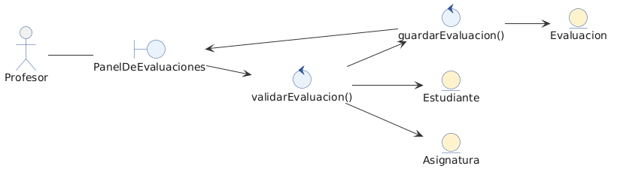
Figura 3. Diagrama de robustez de CU07

Diagrama de comunicación
Representa la misma interacción que el diagrama de secuencia, pero organizada como un grafo de colaboración entre objetos en lugar de una línea de tiempo: el orden de los mensajes se indica mediante numeración (1 a 10) sobre los enlaces, y las respuestas se muestran como líneas discontinuas.
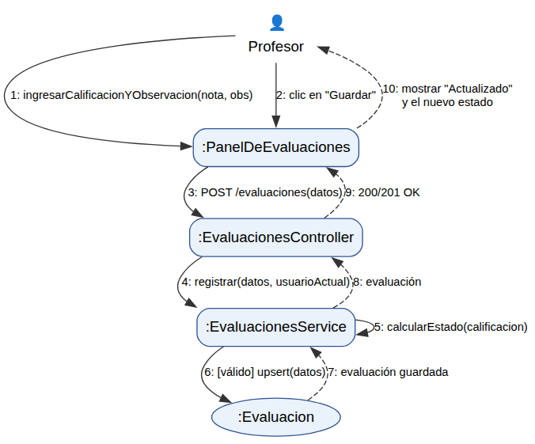
Figura 4. Diagrama de comunicación de CU07

